Esercizi per addominali dorsali laterali
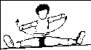 | Torsione del busto da seduta. Piedi distanti bacino e testa fermi, andata e ritorno con arresto repentino del movimento. MODALITA': 10 ripetizioni. | 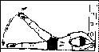 | Massima abduzione di un arto inferiore con presa alla spalliera. MODALITA': 10 rip. dx + 10 rip. sx.
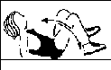 | Flessioni alternate degli arti inferiori da supina, tronco sollevato. MODALITA': 10 rip. dx + 10 rip. sx | 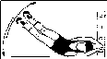 | Slanci degli arti inferiori uniti, lateralmente, da decubito laterale. MODALITA': 10 rip. dx + 10 rip. sx.
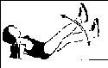 | Piccoli slanci alternati degli arti inferiori sul piano sagittale, supina e tronco sollevato. MODALITA': 10 rip. dx + 10 rip. sx. | 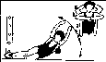 | Massima flessione tronco-arti inferiori da decubito laterale. MODALITA': 10 rip. dx + 10 rip. sx.
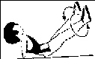 | Brevi circonduzioni degli arti inferiori da supina. Tronco sollevato. MODALITA' 10 rip. | 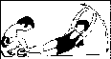 | Flessioni tronco - arti inferiori da decubito laterale con compagna. MODALITA': 10 rip. dx + 10 rip. sx.
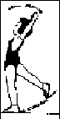 | Slanci simultanei di un arto inferiore e delle braccia per dietro. Iperestensione non esagerata e ginocchia distese. MODALITA': 10 ripetizioni. | 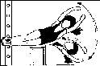 | Fianchi poggiati sopra un rialzo, piedi fissati alla spalliera, inclinazione laterale del tronco e ritorno. ( Spinali, Quadrato dei lombi, Obliqui). 15 rip. dx + 15 rip. sx
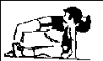 | Sollevamento del bacino da sedute. Massima iperestensione. MODALITA': 10 ripetizioni. | 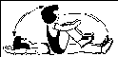 | Flessione simultanea del tronco con arti inferiori al petto. MODALITA': 10 ripetizioni.
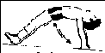 | Come l'esercizio precedente a ginocchia distese. MODALITA': 10 ripetizioni. | 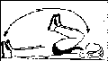 | Flessione simultanea degli arti inferiori al petto da supine. MODALITA': 10 ripetizioni.
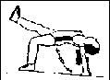 | Come l'esercizio precedente slanciando alternativamente gli arti inferiori. MODALITA': 10 rip. dx + 10 rip. sx. | 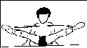 | Abduzione e adduzione degli arti inferiori da supina e tronco sollevato. MODALITA': 10 rip. ab. + 10 rip. ad.

